ＯＢ会報 編集マニュアルVer.2.05

2023年4月3日 最終改定
編集委員長 石垣秀敏
① 編集の基本方針

編集は原文を尊重し、スタイルの統一やタイプミス・変換ミス・論理的なミスなどを修正して、全体を読み易くすることを基本とする。
1. 見出しのフォーム、フォント、サイズ、括弧の使い方などのスタイルの統一
2. 写真サイズの調整を含むレイアウトの調整、ページ数などの調整
3. 誤字、脱字の修正
4. 文章の論理的な誤りの修正
5. ら抜き言葉、れ抜き言葉などの修正（但し、会話文などは除く）
6. 会報発行日を考慮し、原稿内の日付等の記述を必要に応じて調整
例）9月1日発行の会報で「8月の予定」などの記述は修正、「来月」は「10月」等に修正
7. 会報第54号（2013年9月発行）から全ページカラーとなったので、カラーを意識したページデザインに調整

② 原稿（ワード）のページ設定とフォント設定

1．ページ設定

設定詳細は以下の通り。（レイアウト＞ページ設定＞文字数と行数 ＆ 余白）

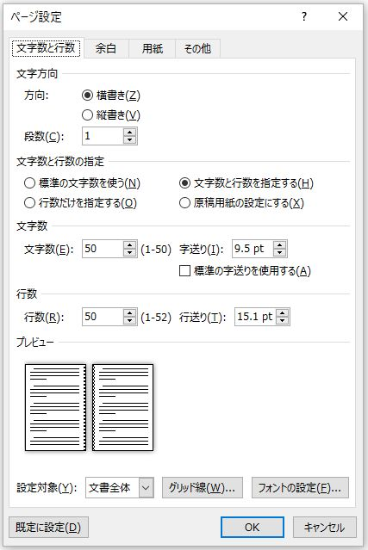
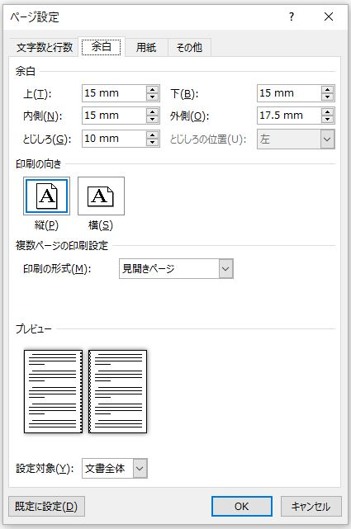
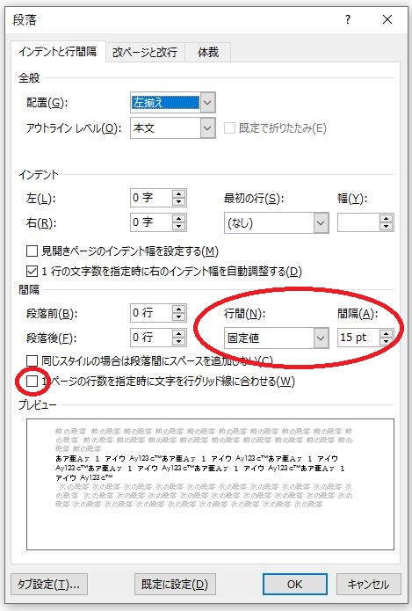
2. レイアウト調整

游ゴシック サイズ10.5にした場合、行間が広がる場合がある。その場合は「段落」で調整する。

・ホーム＞段落＞インデントと行間隔＞間隔
行間(N): 固定値
間隔(A): 15pt

・「1ページの行数を指定時に文字を行グリッド線に合わせる」のチェックを外す。

3. フォント設定

[本文] 日本語用のフォント：游ゴシック
英数字用のフォント：游ゴシック
スタイル：標準
サイズ ：10.5
[見出し] HGS創英角ｺﾞｼｯｸ サイズ16
[目次] HG丸ｺﾞｼｯｸ M-PRO サイズ10.5
[写真説明] 游ゴシック サイズ9

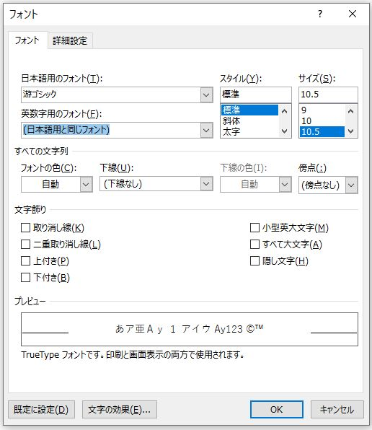

③ タイトル等の詳細

１．タイトル
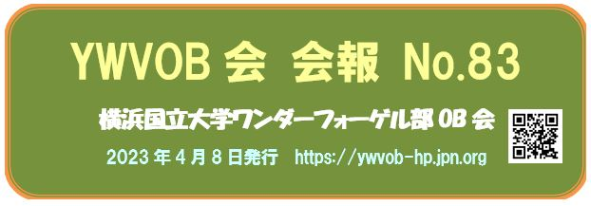
①枠線
・スタイル 幅：5pt
線の先端：フラット
線の結合点：丸
・色（オレンジ）RGB 赤 247、緑 150、青 70

②背景色
・色（モスグリーン）RGB 赤 118、緑 146、青 60

③文字
・YWV… フォント：HGS創英角ｺﾞｼｯｸUB、スタイル：標準、サイズ：36
色：（黄色）RGB 赤 255、緑 255、青 153
・横浜… フォント：HGP創英角ﾎﾟｯﾌﾟ体、スタイル：太字、サイズ：18
色：（白） RGB 赤 255、緑 255、青 255
・http… フォント：HGS創英角ｺﾞｼｯｸUB、スタイル：標準、サイズ：14
色：（水色）RGB 赤 204、緑 255、青 255

④QRコード
・サイズ 15mm✕15mm（右クリック＞レイアウトの詳細設定＞サイズ＞高さ 幅）

２．目次

①枠線
・線の色（モスグリーン）単色 RGB 赤 118、緑 146、青 60
・線のスタイル 幅 1.25pt、一重線、実線
線の先端 フラット
線の結合点 丸
・影 標準スタイル 外側 オフセット（下）
色（モスグリーン） RGB 赤 118、緑 146、青 60
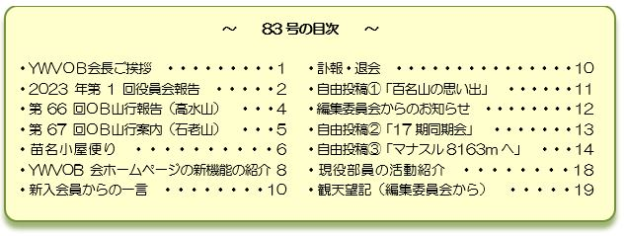
透過性 30%
サイズ 100%
ぼかし 4pt
角度 90°
距離 5pt

②ぬりつぶしの色
・色（黄色）
RGB 赤 255、緑 255、青 204
透過性 ゼロ

③文字
・タイトル文字： フォント：HG丸ｺﾞｼｯｸM-PRO、スタイル：太字、サイズ：10.5
・目次文字： フォント：全角 HG丸ｺﾞｼｯｸM-PRO、スタイル：標準、サイズ：10.5

色：（黒色）RGB 赤 0、緑 0、青 0

３．見出し
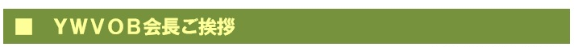

①ホーム＞スタイル
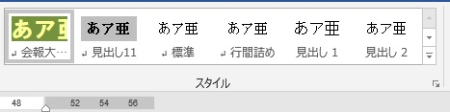

②クリック

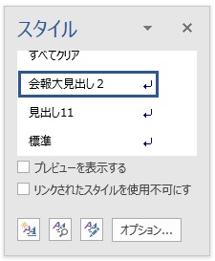
③ 新しいスタイルをクリック

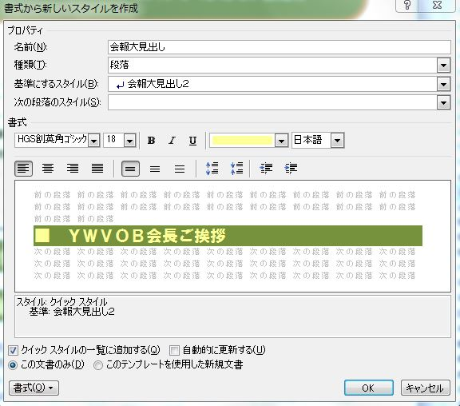

④フォントの詳細設定
書式をクリック
1) 文字 ： 書式＞フォント
・フォント
HGS創英角ｺﾞｼｯｸUB、スタイル：標準、サイズ：16
・色（黄色）RGB 赤 255、緑 255、青 153

2) 背景の色： 書式＞罫線と網かけ＞網かけ＞背景の色＞その他の色＞ユーザー設定
・色（モスグリーン） RGB 赤 118、緑 146、青 60

⑤Windows10、11の場合、見出しの文字と帯の位置調節が必要
・ホーム＞段落＞インデントと行間隔＞「間隔」 行間(N)→固定値、間隔(A)→30pt、
・ホーム＞フォント＞詳細設定＞「文字幅と間隔」 位置(P)→上げる、間隔(Y)→3pt
④ スタイルの統一

1. 氏名の記述 （原稿最上部右端）

①原稿執筆者名
・役職名・氏名・期の順で、役職名と氏名の間に全角1文字分のスペースを入れる。氏名については3文字までは姓と名の間に全角1文字分のスペースを入れ、4文字以上の場合はスペースを入れない。期の表示は全角括弧の中に半角の数字に「期」を付ける。
例）編集委員長 石垣秀敏（20期）
②山行参加者名など
・姓名又は姓の後に、半角括弧(游ゴシック)を付け、期数を半角で入れる。このスタイルを原則とするが、報告書などの原稿制作者の原文を尊重する。
例）石垣(20)
③総会・役員会出席者など
・上記②と同じ。
例）石垣(20)
④その他
・「敬称略」や「（ ）内は期」などの注釈は特別な理由がない限り付さない。
・旧姓は原則、付さない（前後の期の人たちは分かるが、多くの他の期の人たちは旧姓は知らないので）。夫妻の場合は夫妻または名前の1字を加える（括弧は半角）。夫人がYWVではない場合などは○○夫人と記す。同姓の場合はそれぞれに名前の1字を加える。
例）諸角夫妻(5)、西田夫妻(20,22)、または諸角(壮)(絢)(5)、西田(雅)(20)、西田(晶)(22)、
白木夫人

2. 括弧内

・括弧（（ ）や「 」）内の最後の句読点は付けない。但し、？や！などは付ける。
例）「括弧内の文章にも句読点を付ける。但し、括弧内の最後の文章には句読点は付けない」

3. 写真の説明

・写真の説明は図形の四角の中に文字を入れる（フォント：游ゴシック サイズ9）。
図形の塗りつぶしはなし、図形の枠線はなし。

4. 写真の挿入

・原則、枠なし。必要に応じて枠線を入れる。例えば、空など背景が白い又は淡い場合。
・枠線の挿入： 対象の写真をダブルクリックする。
→ 書式＞図形の枠線＞（色）→青（RGB 赤 79、緑 129、青 189）、（太さ）→0.25pt、
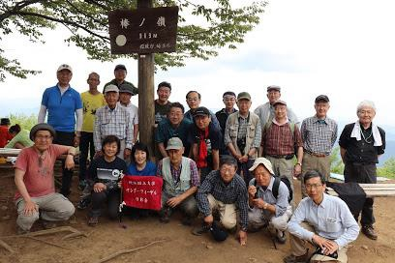
・レイアウト オプション 文字列の折り返しを「四角形」にする。
棒ノ折山山頂
写真をクリック＞右クリック＞文字列の折り返し＞四角形
（写真の位置を自由に調整するために、「行内」から「四角形」に変更する）
・写真説明枠は前述「3.写真の説明」参照
・写真と説明がバラバラにならないようにグループ化しておく。
写真と説明を Shift ＋クリック＞右クリック＞グループ化＞
グループ化

5. 山の標高

・山の標高はカンマを付けない。
例）富士山 標高3774ｍ（数字は半角、英字は半角小文字）

6. アルファベットの略号

・文字数に関係なく全て半角とする。

7. タイトル

①タイトル「会長のご挨拶」
タイトルで報告や案内などは「ご」を付けない。但し、「会長ご挨拶」だけは「ご」を残す。
発行責任者は会長だが、編集責任者がタイトルを付したと考えて、敬意を表したのが理由。
②役員会報告
開催した年を記す（年度ではない）。活動・会計年度は10月～9月であり、2022年10月～2023年9月が「2023年度」。分かりにくいので役員会報告などでは年度は使用しない。
例）2023年第1回役員報告

7. 年号

・基本は原文を生かすが、報告などの場合、年号は「西暦」に統一する。

8. 時刻表示

・時刻表示は、数字・コロンは半角 游ゴシックで統一する。
例）15:30

9. QRコード

・サイズは15mm✕15mm に統一。
・サイズ調整： QRコードをクリック＞右クリック＞レイアウトの詳細設定＞サイズ＞（高さと幅にサイズ数を入力）

10. 画像の解像度調整

・ファイル＞オプション＞詳細設定＞イメージのサイズと画質
[既定の解像度]を「高画質」または「330ppi」に設定する。
（参考：高画質は362ppi。印刷物の場合、肉眼で差が分かるのは、カラー350ppi、モノクロ 600～1,200ppiといわれている。「ppi」はpoints per inch、1インチは25.4mm）

11. 英数字を半角に統一（変換）

①数字・英字（大文字、小文字）を全て半角に変換する方法
ホーム＞編集＞検索▼＞高度な検索＞検索と置換＞検索＞
1) 「
検索する文字列」欄に [０-９ A-Z ａ-ｚ]を入力（[ ] - スペースは半角、英数字は全角で入力）
2) オプション>> をクリックし、以下を設定。
・検索方向：文書全体
・「ワイルドカードを使用する」を☑（チェックする）
3) Word上で検索する範囲を指定（灰色に反転）。（検索する範囲をドラッグする。全ページを選択する場合は範囲の最初の文字にカーソルを置き、 Shift を押したまま最後の文字をクリックする）
4) 検索する場所▼ をクリック＞「現在の選択」を選択。
5) 全角の英数字が選択されるので、ホーム＞フォントの中の「Aa▼」をクリック。「半角」を選択。

6) 選択した全角の英数字が全て半角になる。
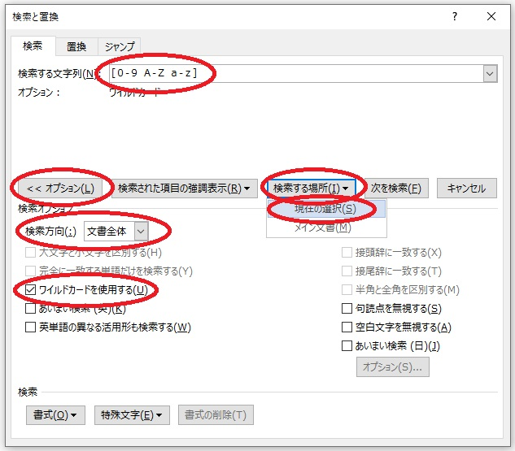

②個別の文字、数字、英字を変換する方法。

変換する文字を選択（灰色に反転）した状態で、該当するファンクションキーを押す。
（参考 F7：全角カタカナ、F8：半角カタカナ、F9：全角英数字、F10：半角英数字）

12. 訃報
・訃報は他界日が古い順に並べる。

⑤ 校正作業 （変更履歴）

1. 校正作業

会報の原稿作成、校正はワードにて行い、本マニュアルの①～④の基準に従い校正作業を行う。尚、校正箇所が分かるように「変更履歴」を残す。

2. 変更履歴

①変更履歴の操作
・リボンの校閲を開き（①）、「変更履歴の記録」をクリックして灰色に反転し（②）、変更記録を残すようにする。
・変更箇所を見るには「すべての変更箇所/コメント」をクリックする（③）。
・変更箇所を隠して、校正の仕上がりを見たり、印刷する場合は「変更履歴/コメントなし」をクリックする（④）。
④
③
②
①

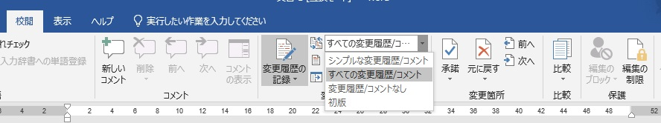

②変更履歴の削除
・変更履歴の記録を削除し、最終版のみを保存する場合は、「承諾」を選び（⑤）、「すべての変更を反映し、変更の記録を停止」をクリックし（⑥）、その後ファイルを保存する。
⑥
⑤
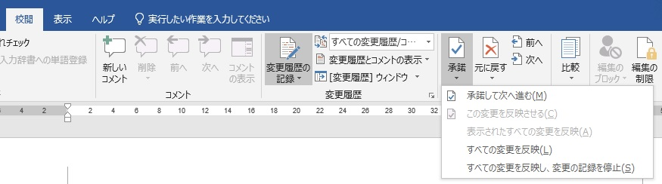

⑥ OB会報発行スケジュール

⑦ 編集中の会報ファイルの更新・保管

1. 概要

会報原稿に挿入する写真はカラーで解像度が大きい方が綺麗に印刷ができるので、編集した会報ファイルは容量サイズが大きい。よって、メールに添付せずにＯＢ会が使用しているサーバーにアップロードして、編集関係者にメールにてその旨連絡する。

2. 保管場所

①保管場所はＯＢ会サーバー（ywv50.sakura.ne.jp）。
②サーバー内の下記4フォルダを使用。
②Editorial Committee ： 会報編集用のファイルの保管場所
Kaiho_c ： ＯＢ会報ホームページの会員用会報PDFファイルの保管場所
Kaiho_o ： ＯＢ会報ホームページの公開用会報PDFファイルの保管場所
（2022年にOB会新ホームページになってからは、会員用だけを掲載し、公開用は作成していない）
Kaiho_storage ： 会員用及び公開用のＯＢ会報のワードファイルの保管場所

3. 編集中のワードファイル
「Editorial_Committee」フォルダ内の「01 ＯＢ会報編集」フォルダを基本的に使う。各会報No.のフォルダ（例：会報第83号）に編集した会報ファイル（ワード）を順次アップロードする。ファイル名には会報名・校正通し番号・校正者名を入れる（例：会報第834号－03（石垣））。通し番号の小さいファイルの編集内容は全て反映した上で、新たな編集内容を入れて通し番号を付ける。それまでの通し番号のファイルの編集内容を、少しでも入れ忘れると、編集内容が連続しなくなるので、必ず全ての編集内容を反映させる。

４. アップロードの方法等

ＯＢ会サーバーへのアップロード等の詳細は「ファイル転送ソフトFFFTPマニュアル 2018.8」を参照。

⑧ 入稿

1, 入稿先
・印刷会社は、㈱プリントパック。PDFでWeb入稿を行う。
・「完全入稿」という形式で、プリントパック側は原稿チェックやゲラ刷りは行わない。入稿したPDFを基に印刷するので、万が一原稿に誤りがあってもそのまま印刷されてしまうので、入稿原稿はしっかりとチェックをする。

2. 入稿用PDF作成
・WordからPDFに変換しても基本的にはレイアウトは変わらないが、写真などの位置がズレたりして、レイアウトが崩れることもあり得るので、入稿用PDFもしっかりとチェックする。

3. 印刷代
・印刷代は100部単位で、ページ数、部数、紙質、納期日数などの条件によって異なる。
・2023年3月時点での印刷料金は以下。
A4 20ページ、400部 中綴じ印刷、フルカラー、光沢紙（コート紙） 90kg、納期7営業日
⇒ 印刷代26,610円（税込）
（説明）
コート紙とマットコート紙では見た目はほとんど変わらないが、コート紙の方がわずかに安い。納期は長い方が安い。最長（7営業日）で発注している。

⑨ 会報発送作業

1. 会報発送

現状、年3回発行（4月、9月、12月）。

・9月号
会報にＯＢ会費納入用振込用紙を同封したり、総会案内を掲載するので、ＯＢ会員全員に発送する。振込用紙は会計幹事が用意する。

・4月号・12月号
5年以上のＯＢ会費未納者を除くＯＢ会員に発送する。但し、入会後10年以内のＯＢ会員はＯＢ会費納入の有無に係わらず発送する（2009年9月1日付ＯＢ会報第42号にてＯＢ会員に通知済み）。

2. 会報発送方法

①発送
国内 ：クロネコＤＭ便を使用。郵便に比べて安価で、2023年4月現在 ＠84円（税込）(横浜からの発送の場合)。千葉ニュータウンからの発送の場合は2020年に契約したので、＠88円（税込）。郵便局定形外郵便は100ｇ以内＠140円、150ｇ以内＠210円。
海外 ：郵便局にて航空便で発送（定形外航空便だが、郵便局が印刷物航空便で受け付けてくれたら、その方が安い）。
手渡し ：発送作業参加者には当日手渡し（発送費セーブのため）。

②クロネコ・ビジネス・メンバーズ（以下KBM）
・KBMはヤマト運輸の法人向けサービス（法人でなくても当ＯＢ会のような団体で契約可）。
・発送物集荷はKBMのホームぺージで依頼。ログインにお客様コード、パスワードが必要。必要な時は宛先ラベル用紙も発注（無料）。
・宛先ラベル印刷はヤマトの「送り状発行システムB2クラウド」を使う。ラベルに宛先やバーコードが印刷される。ＯＢ会の宛先ラベル印刷担当者は、ＯＢ会名簿を管理している総務委員会。
・契約先は集荷場所（横浜市南区 西田宅）地域の担当営業所であるヤマト横浜中里センター（港区芹が谷）であり、他地域からの発送は別途契約をしなければならない。コロナ禍などで西田宅に集まることができない場合に備え、ヤマト千葉ニュータウンセンターとも契約済み。契約内容は横浜中里センターとほぼ同様だが、料金は前述「①発送」の通り＠88円（税込）。

[契約内容]
・お客様コード：09093326404
・法人名 ：横浜国立大学ワンダーフォーゲル部ＯＢ会
・担当者 ：編集委員長（石垣）
・集荷場所 ：西田宅（横浜市南区）
・返品先 ：編集委員長（石垣）宅
・請求書宛先 ：編集委員長（石垣）宅 気付
横浜国立大学ワンダーフォーゲル部ＯＢ会

以上

